**ПОСТАНОВЛЕНИЕ**

«31» марта 2022 года № 280

г. Тверь

Об утверждении границ территории туристского

центра города Твери

Руководствуясь Федеральным законом от 06.10.2003 № 131-ФЗ «Об общих принципах организации местного самоуправления в Российской Федерации», постановлением Правительства Российской Федерации от 30.12.2021 № 2581 «Об утверждении Правил предоставления и распределения субсидий из федерального бюджета бюджетам субъектов Российской Федерации на осуществление государственной поддержки региональных программ по проектированию туристского кода центра города», протоколом общественной комиссии по организации общественного обсуждения и отбору границ, мероприятий и функций территории туристского центра города Твери от 22.03.2022 № 2,

ПОСТАНОВЛЯЮ:

1. Утвердить границы территории туристского центра города Твери (приложение).

2. Настоящее постановление вступает в силу со дня его официального опубликования.

Временно исполняющий полномочия

Главы города Твери А.В. Жучков

Утверждены

постановлением

Администрации города Твери

от «31» марта 2022 года № 280

Границы территории туристского центра города Твери

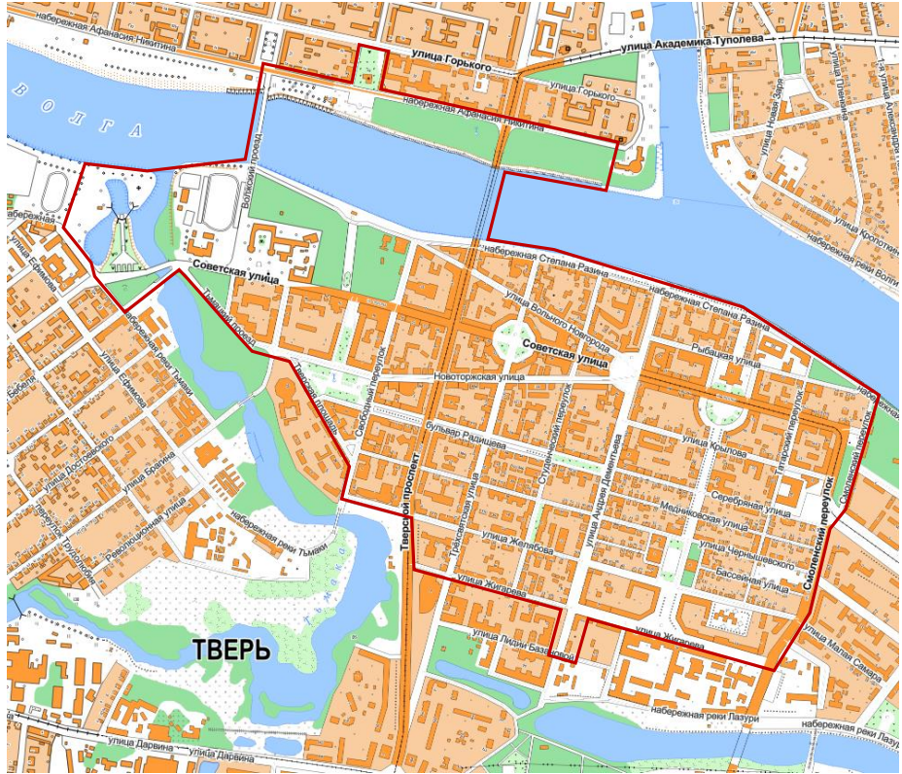

Условные обозначения:

- границы территории туристского центра города Твери

Начальник департамента экономического

развития администрации города Твери П.С. Петров